Mezun olduğunuz bölüm
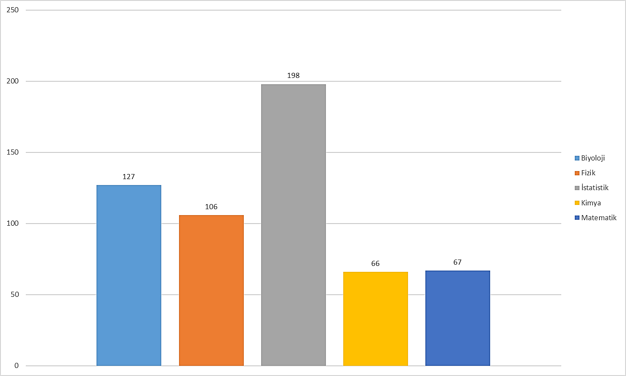
Eğitim durumunuz
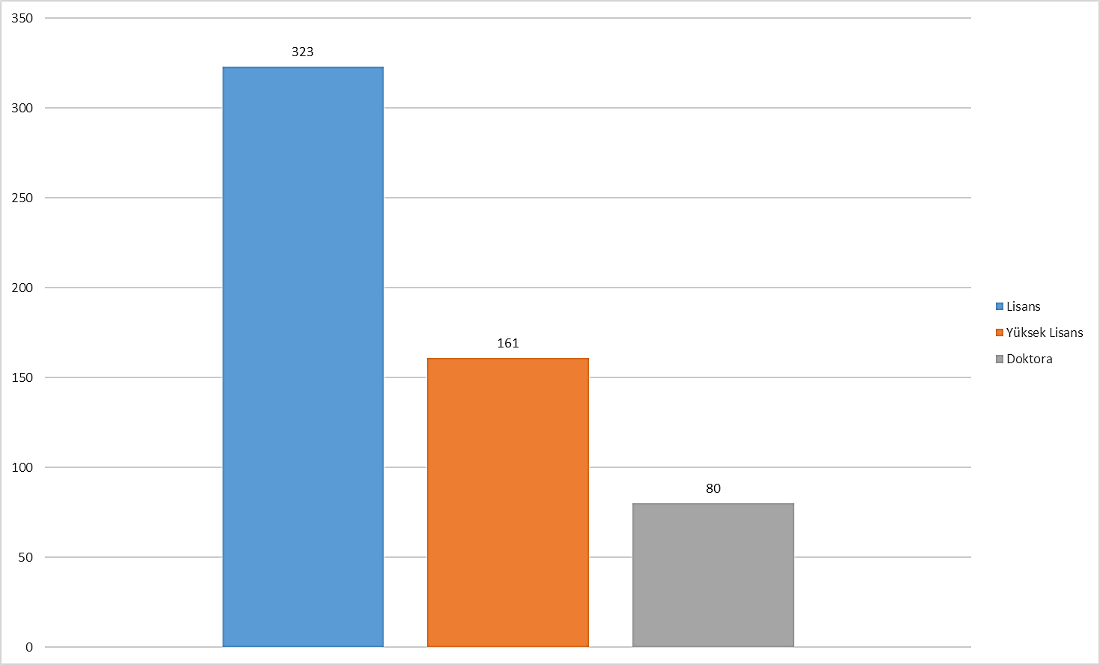
Cinsiyetiniz
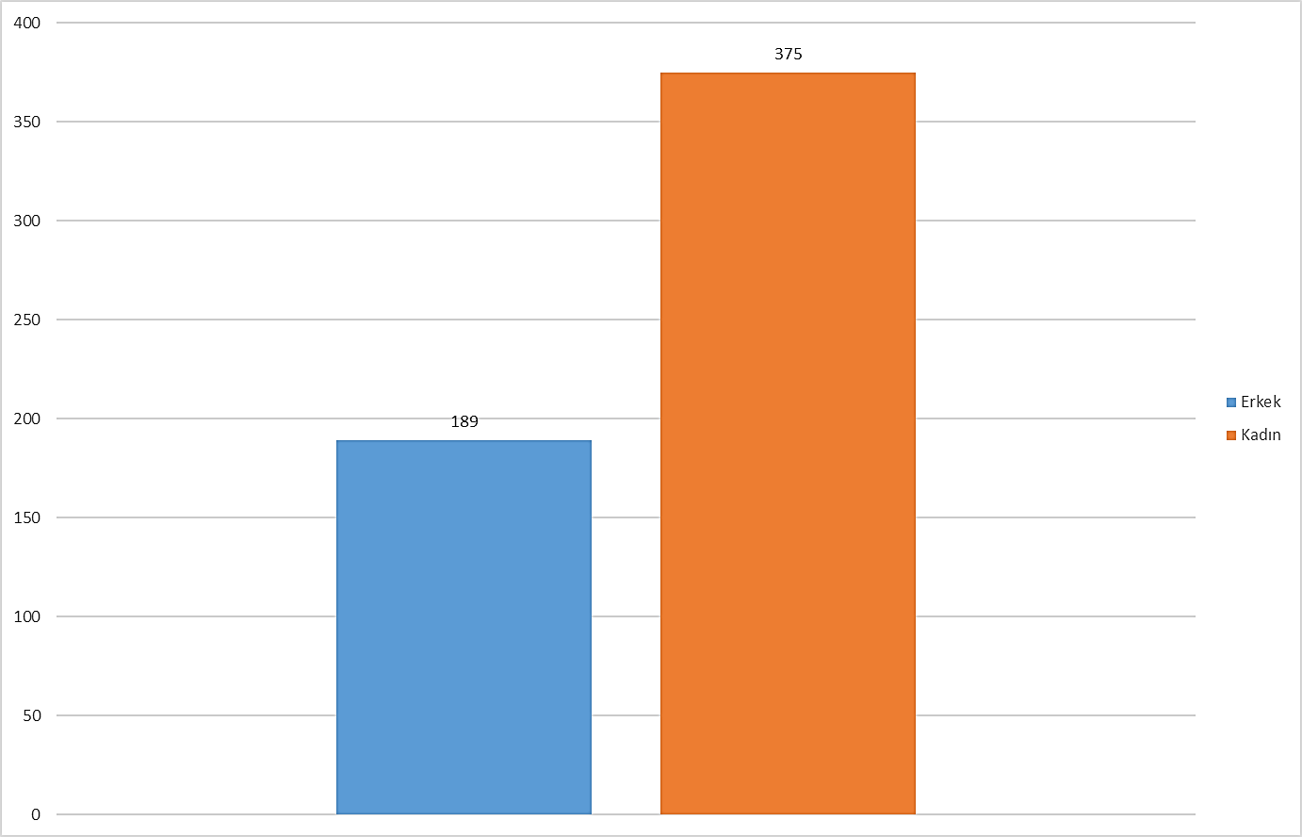
Mezun olduğunuz bölümünüzden aldığınız eğitimden genel olarak ne derece memnunsunuz?
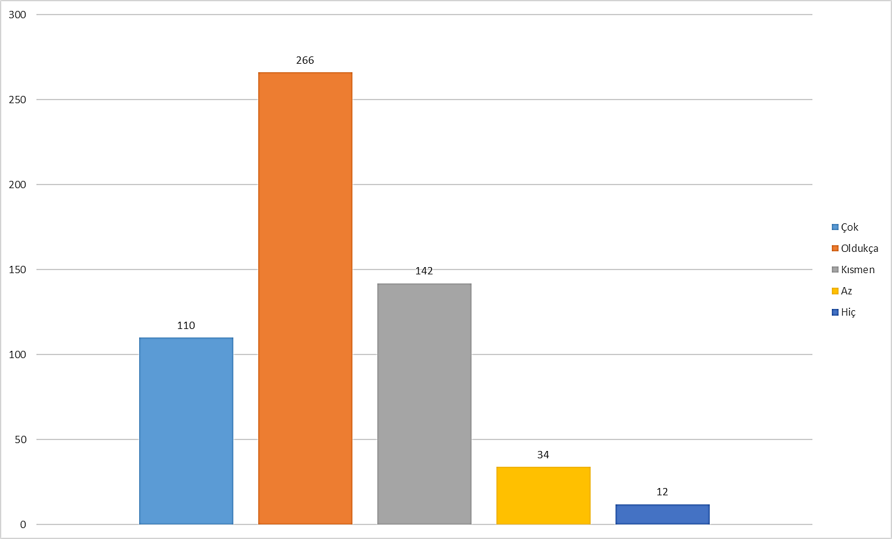
Mezun olduğunuz bölümünüzde aldığınız eğitim, mesleki gelişiminize katkı sağlayarak sizi iş hayatına ne derece hazırladı?
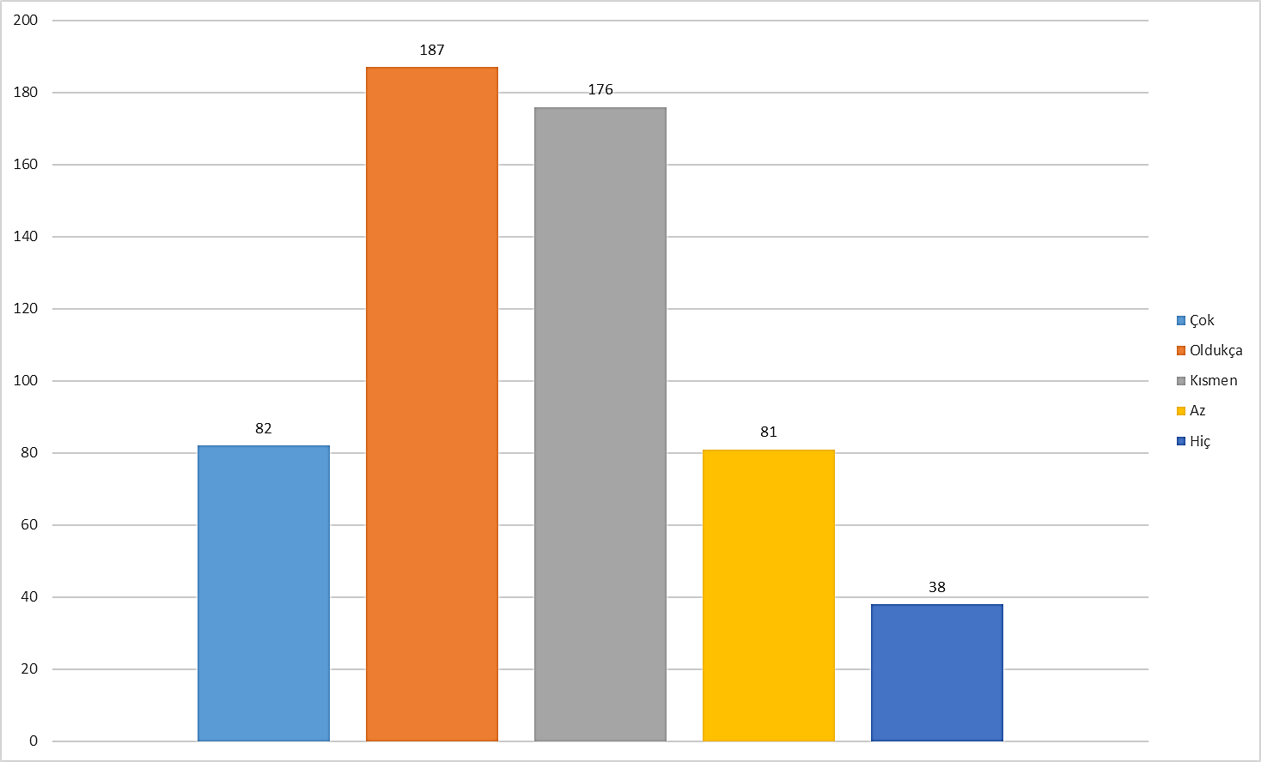
Mezun olduğunuz bölümünüzde aldığınız eğitimin size ne derece mesleki etik (İş ahlakı) ve sorumluluk bilinci kazandırdığını düşünüyorsunuz?
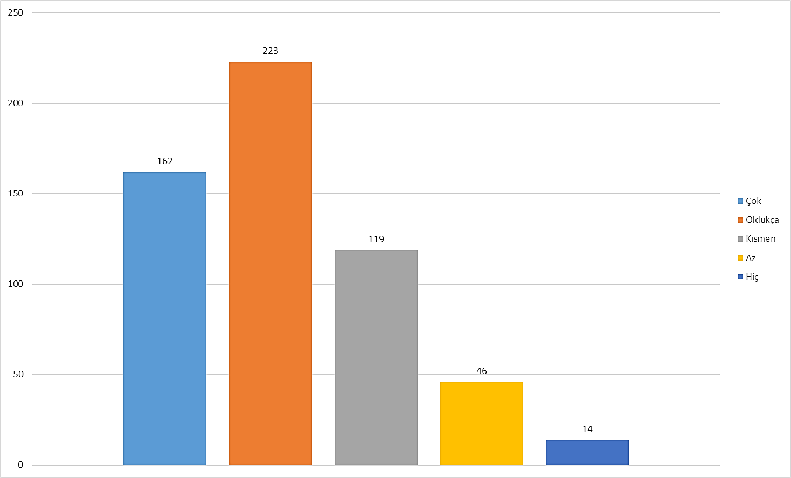
Alanınızda kendinizi geliştirmek için herhangi bir kursa/eğitime gittiniz mi?
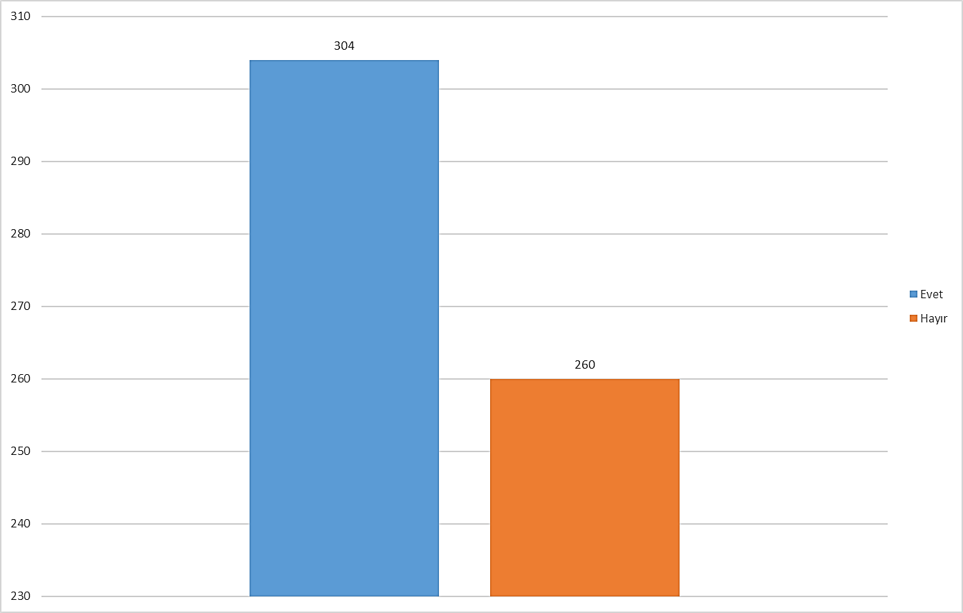
Mezun olduğunuz bölümünüzü isteyerek mi seçtiniz?
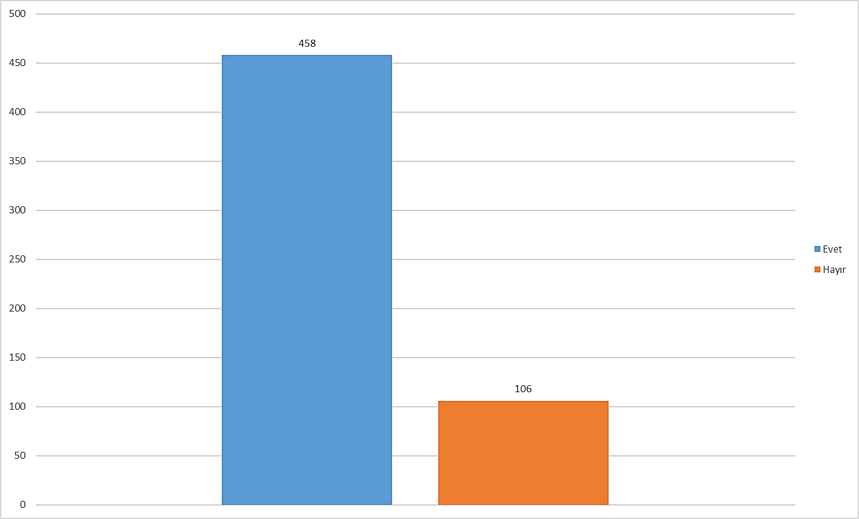
Bölümünüzü başkalarına da tavsiye eder misiniz?
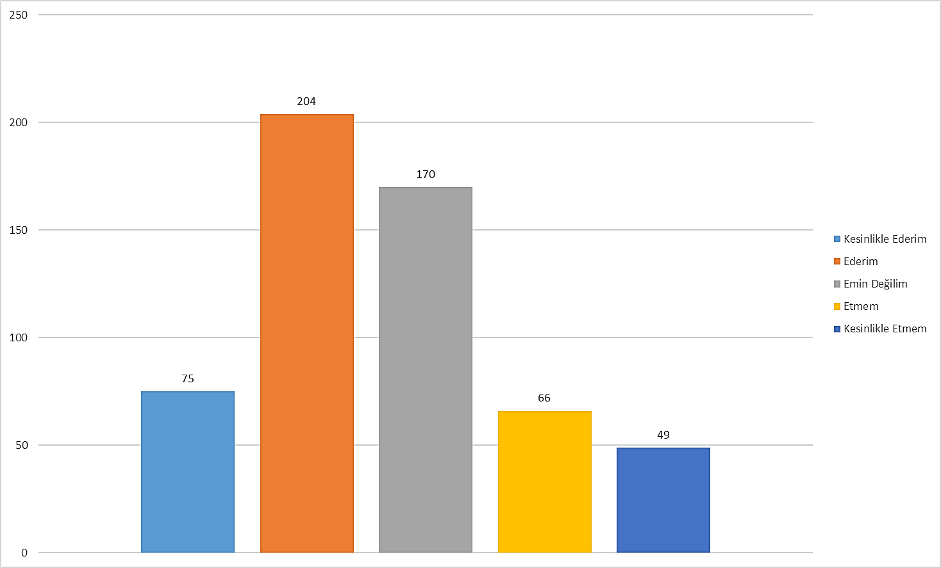
Mezun olduktan sonra yurtdışında lisansüstü eğitim aldınız mı?
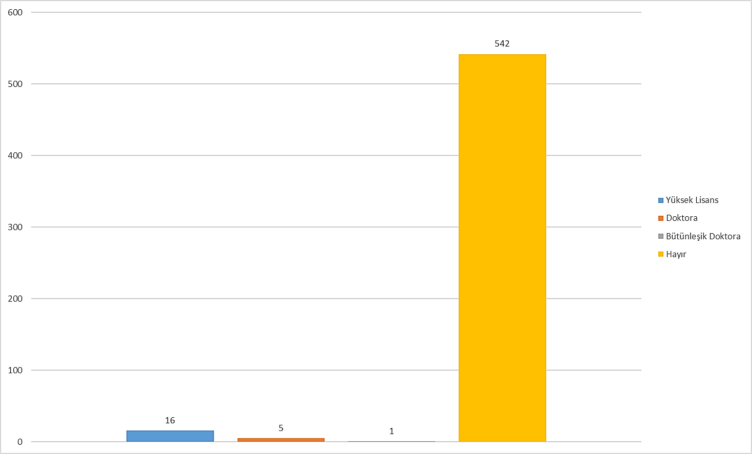
Mezun olduktan sonra yurtdışında çalıştınız mı?
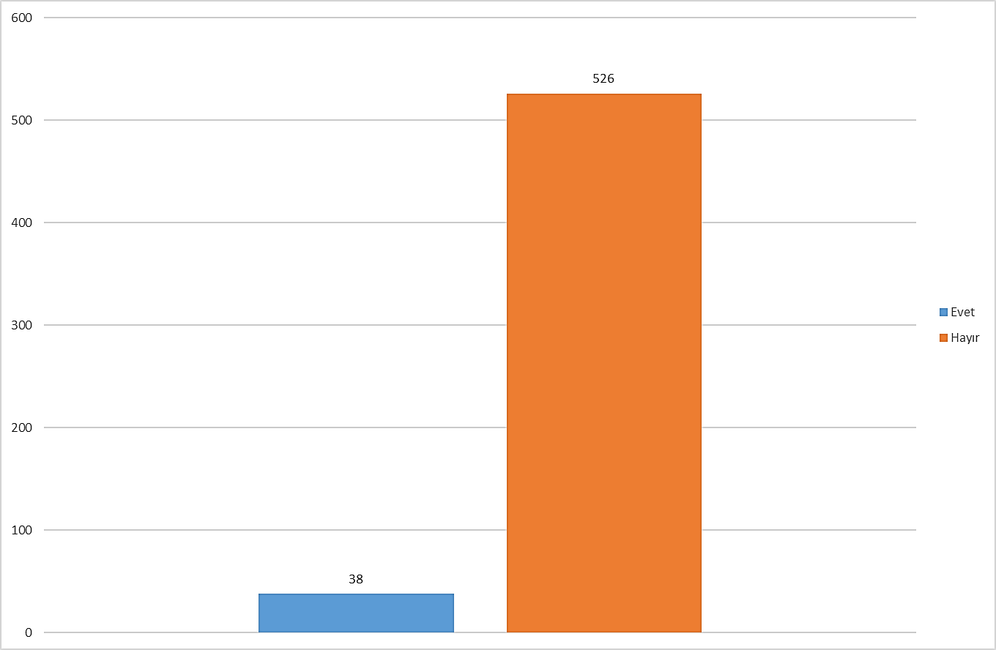
Mezun olduktan sonra bir işte çalıştınız mı/çalışıyor musunuz?
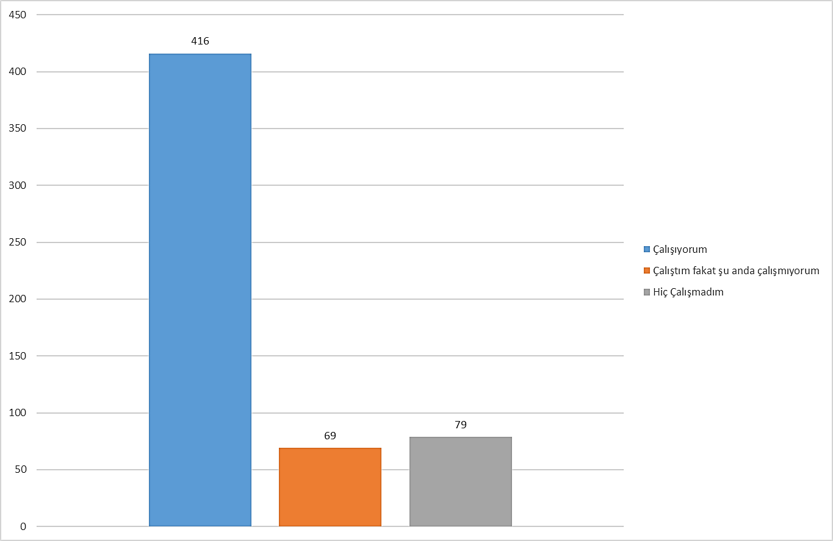
Halen veya en son çalıştığınız iş kaçıncı kurum/şirket?
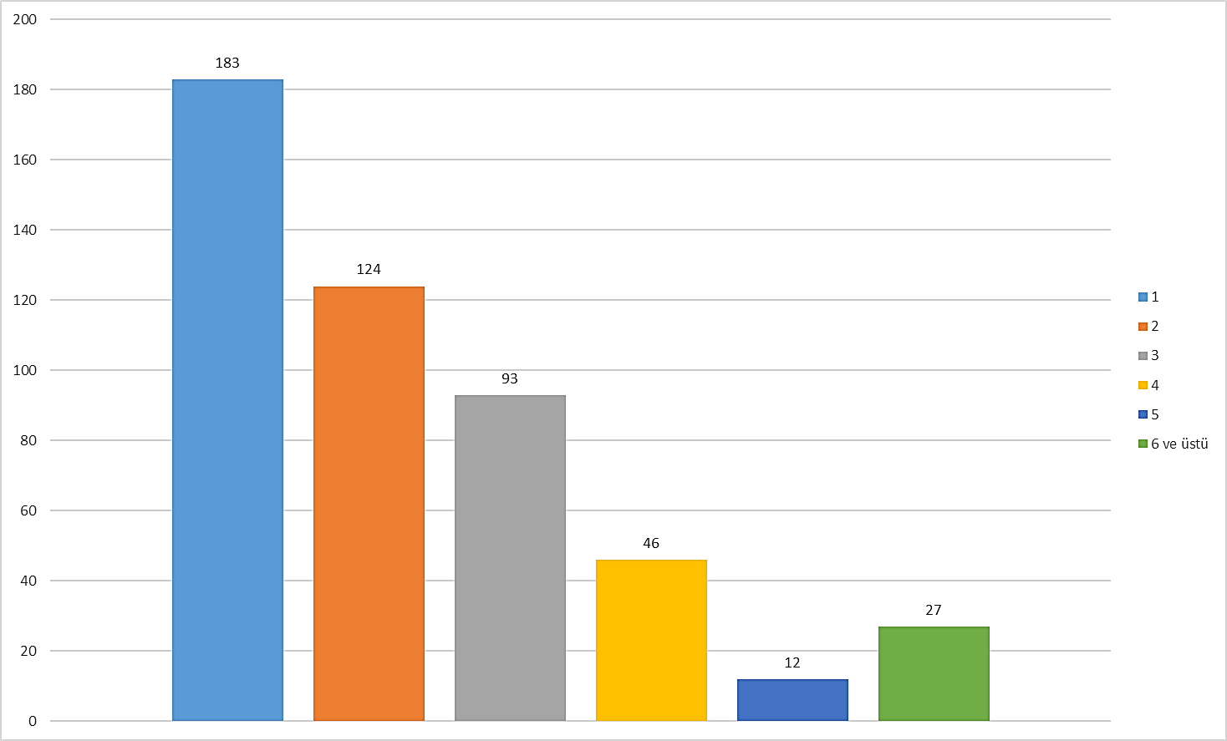
Çalıştığınız Şirket [Kamu kurumu]
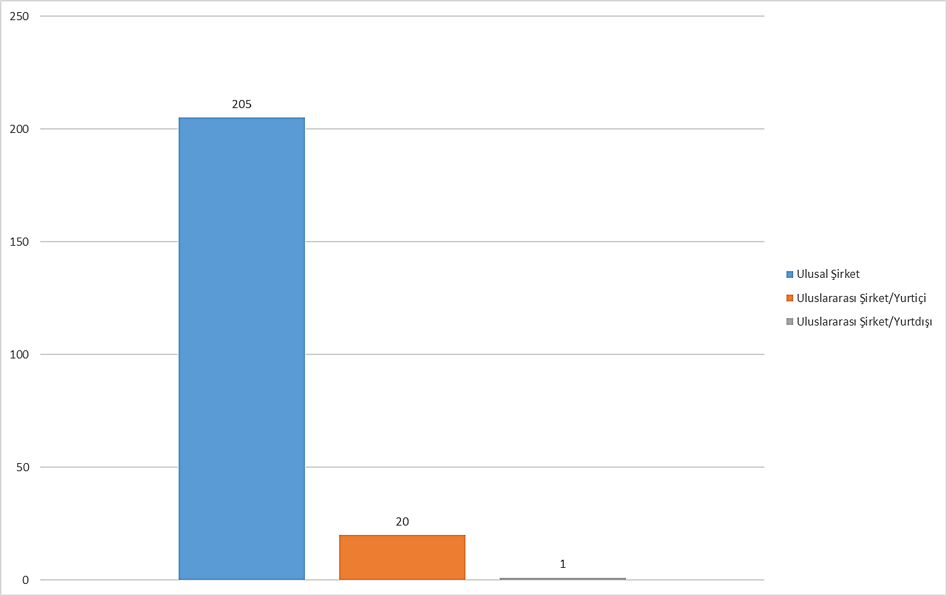
Çalıştığınız Şirket [Özel Kuruluş]
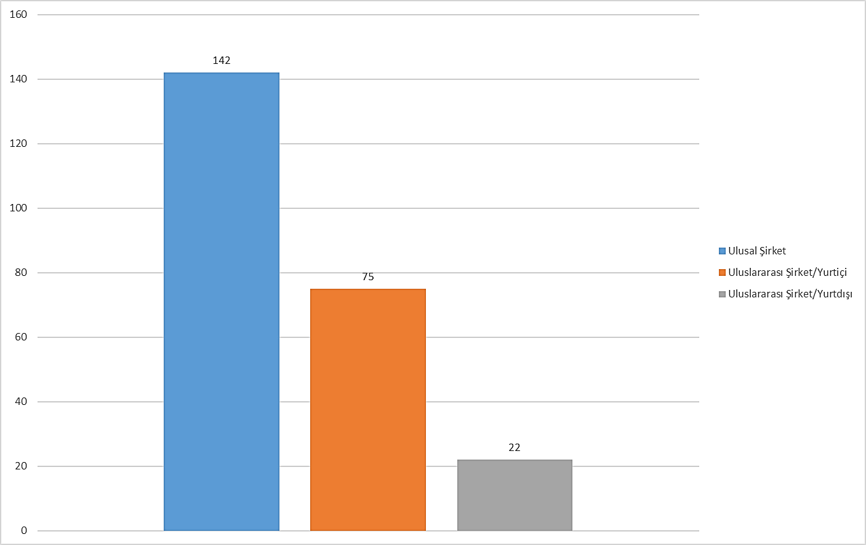
Çalıştığınız Şirket [Sivil Toplum Kuruluşu (Vakıf, Dernek, Sendika vs.)]
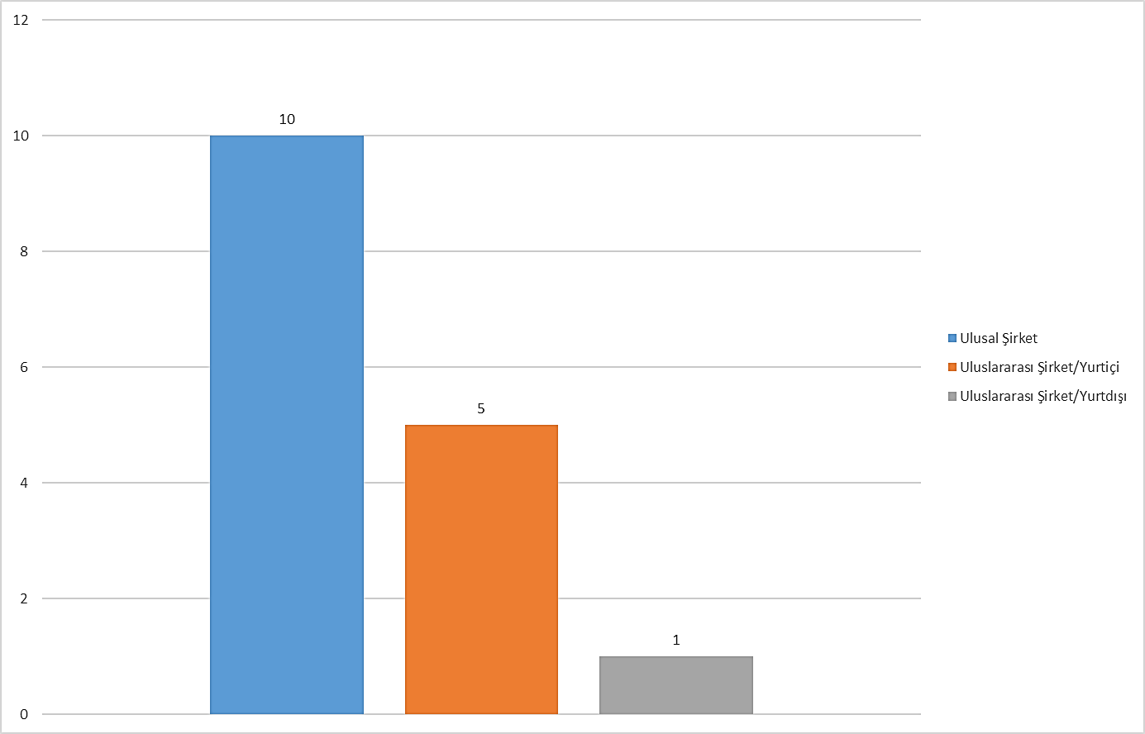
Çalıştığınız Şirket [Kendi adıma çalışıyorum]
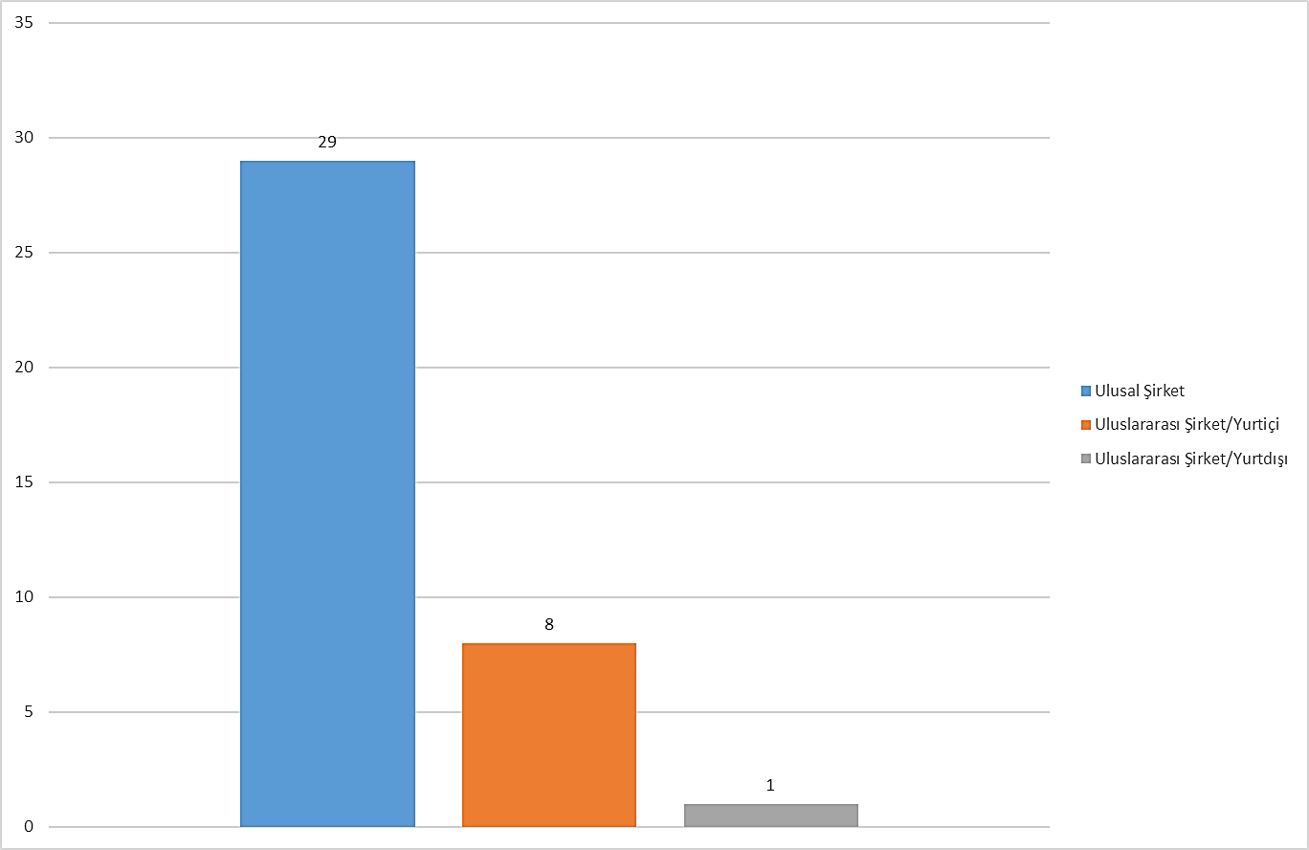
Okulda kazanmış̧ olduğunuz mesleki beceri/pratiği yaptığınız/yapmakta olduğunuz iş için ne derece yeterli buluyorsunuz?
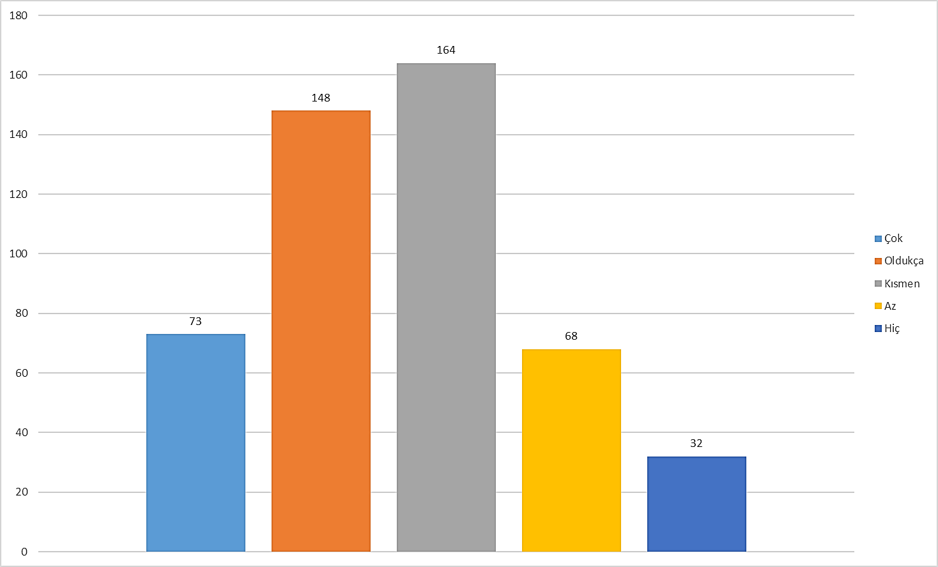
Halen veya en son çalıştığınız iş mezun olduğunuz alanla/dalla ne derece ilgilidir?
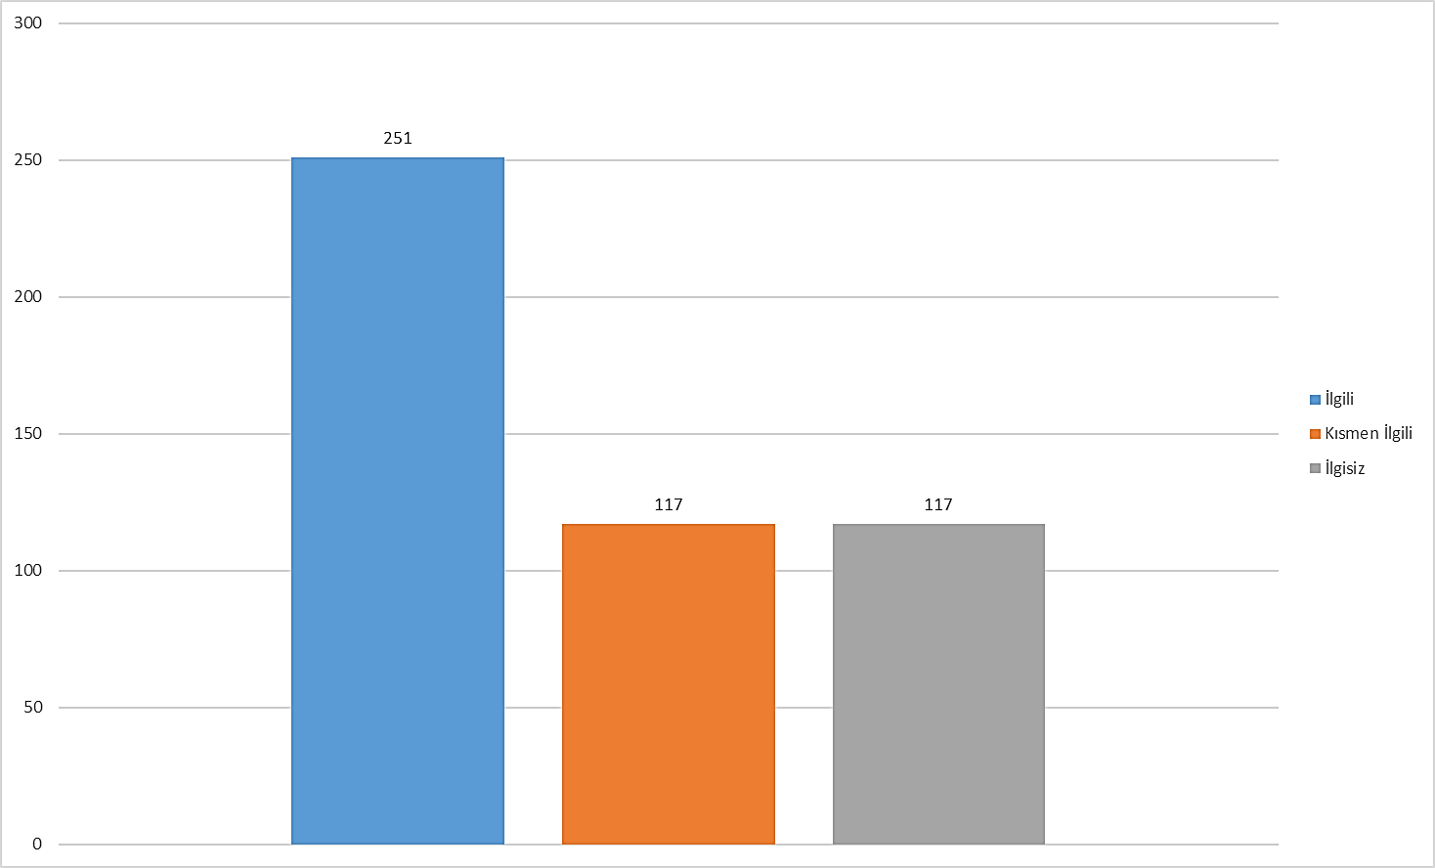
Eğitim aldığınız bölümden genel olarak memnuniyet düzeyiniz
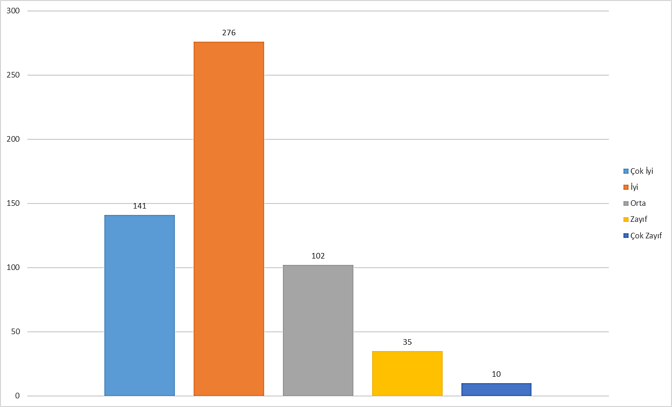
Mezun olduğunuz bölümün iş bulmadaki rolü
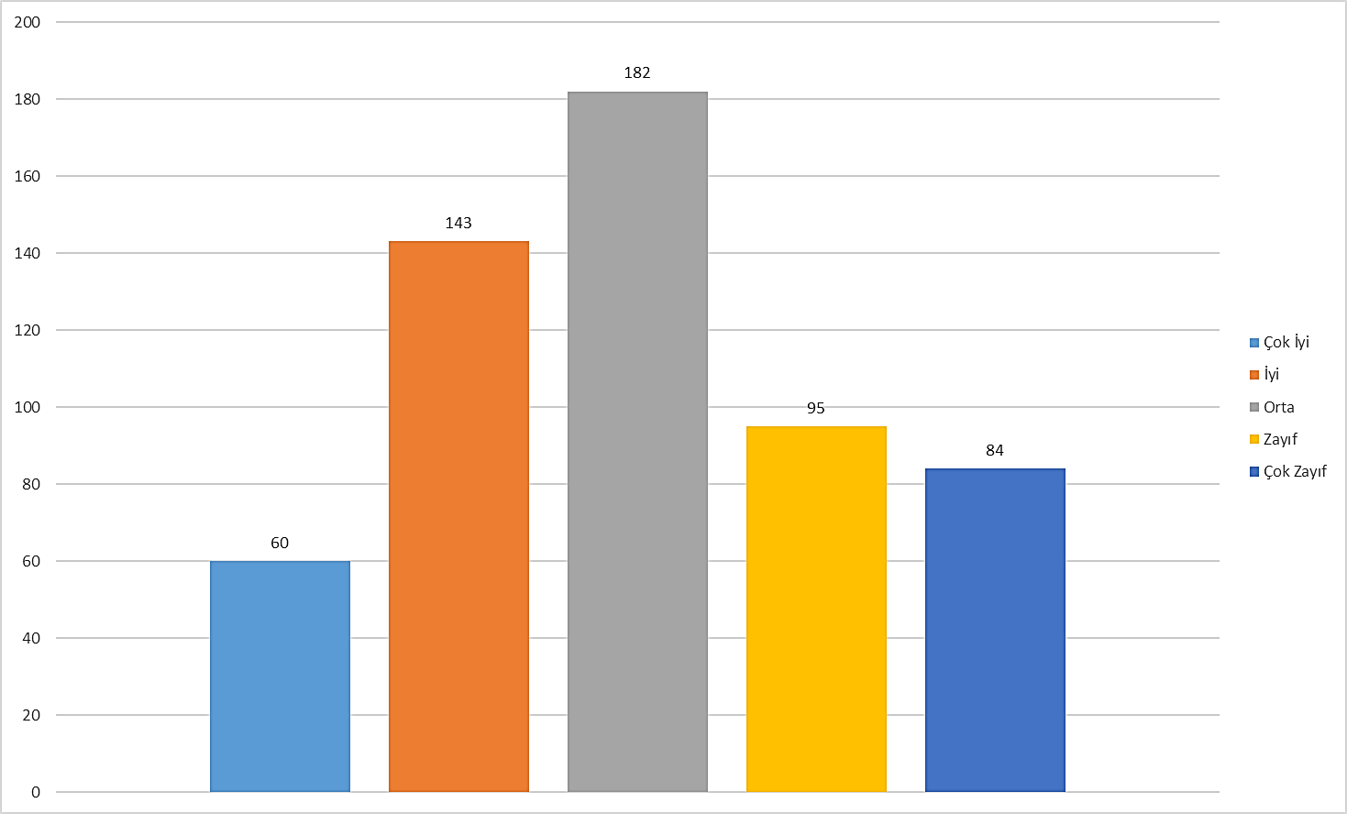
Alanınızla ilgili donanımınız
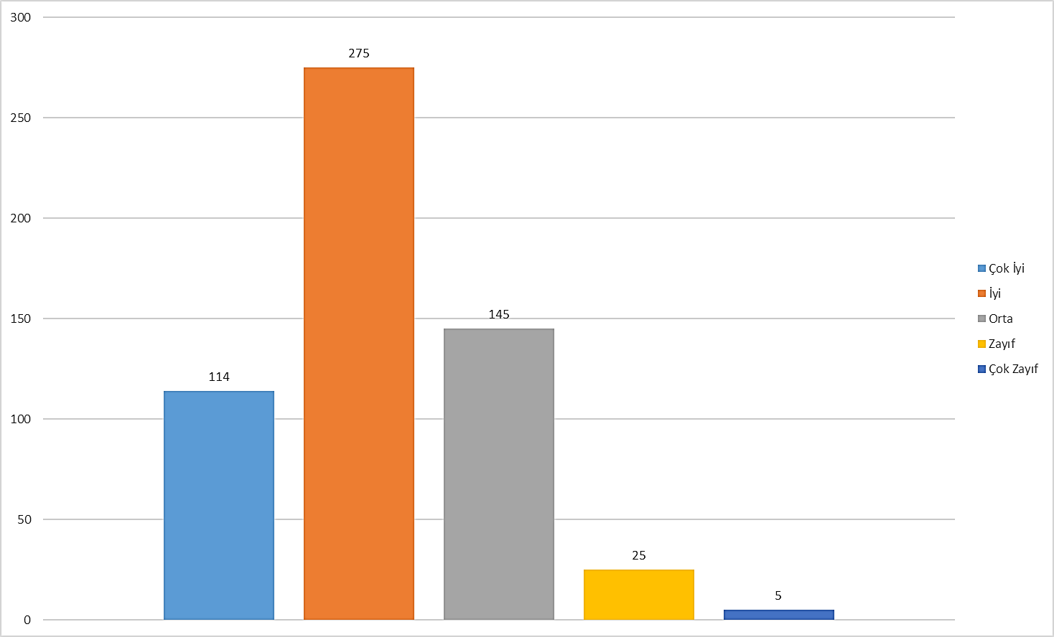
Aldığınız eğitimin iş hayatınızdaki kullanılabilirliği
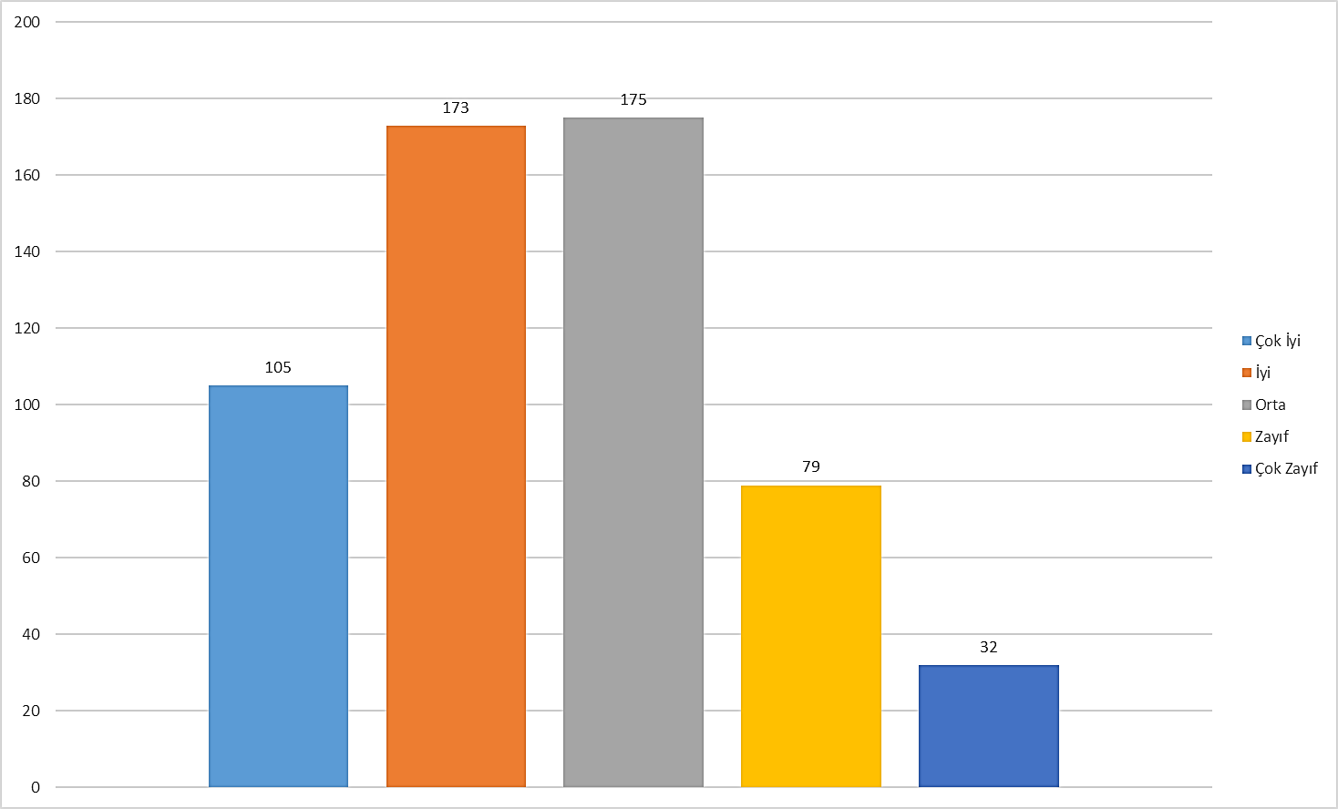
Sorun çözümüne yönelik olarak ekip çalışması yapabilme kabiliyetiniz
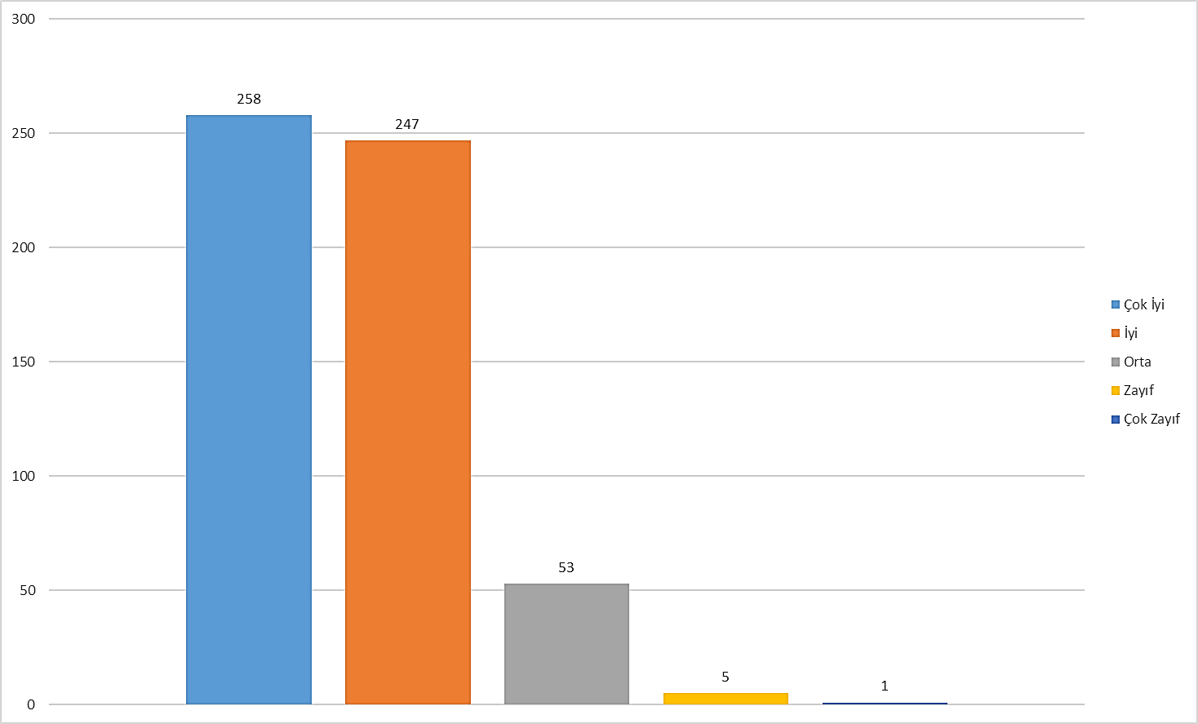
Sözlü ve yazılı iletişimi etkin kullanabilme beceriniz
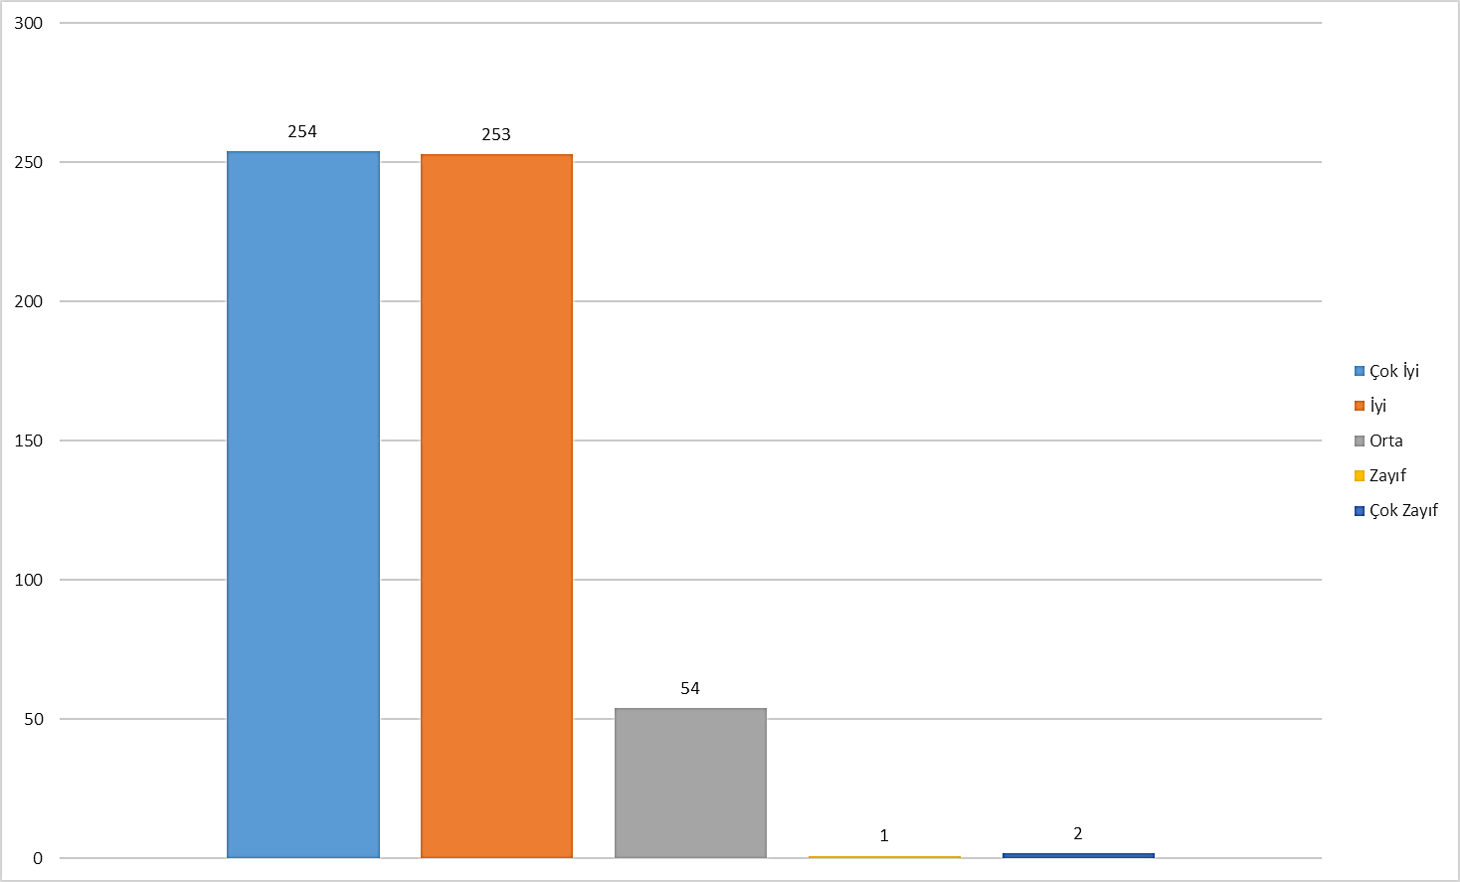
Bilgi ve teknolojideki gelişmeleri yakından takip edebilme ve alanınızla ilgili kendinizi sürekli yenileyebilme düzeyiniz
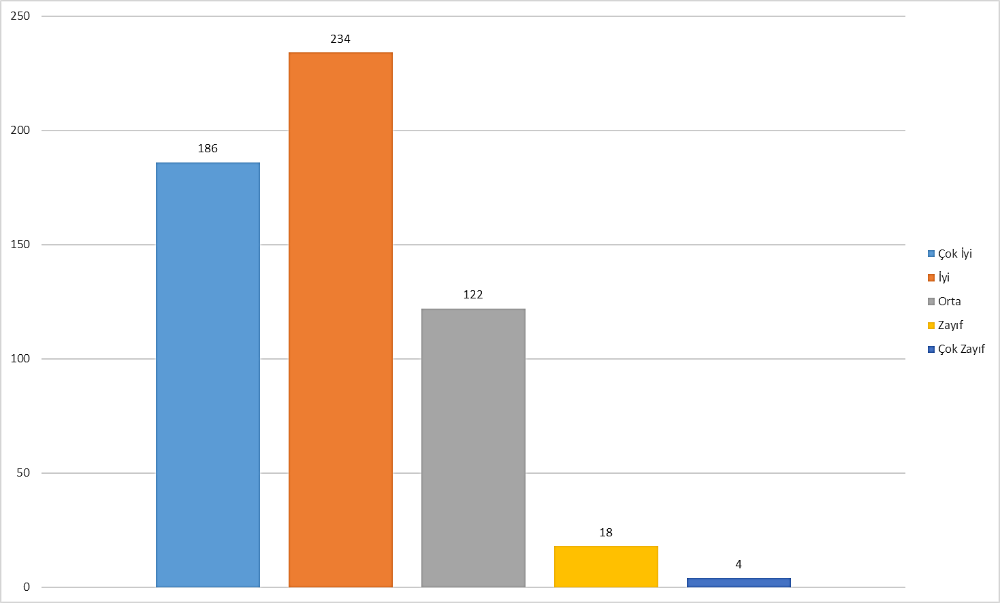
Alanınızla ile ilgili konularda yorum yapabilme, fikir yürütebilme ve problem çözebilme beceriniz
